军屯乡人民政府2025年政府信息公开工作年度报告

本报告由军屯乡人民政府按照《中华人民共和国政府信息公开条例》（以下简称《条例》）和《中华人民共和国政府信息公开工作年度报告格式》（国办公开办函〔2021〕30号）要求编制。
本报告内容包括总体情况、主动公开政府信息情况、收到和处理政府信息公开申请情况、政府信息公开行政复议和行政诉讼情况、存在的主要问题及改进情况、其他需要报告的事项等六部分内容。
本报告所列数据的统计期限自2025年1月1日起至2025年12月31日止。本报告电子版可在“中国·汶上”政府门户网站（www.wenshang.gov.cn）查阅或下载。如对本报告有疑问，请与军屯乡人民政府党政办公室联系（地址：汶上县军屯乡经济开发区001号，联系电话：0537-7984101）。
- 总体情况
2025年，军屯乡在县委、县政府统一部署下，深入践行《中华人民共和国政府信息公开条例》要求，锚定政务公开提质增效目标，统筹推进信息公开各项工作。全年主动公开权威信息39条，同步完善信息审核发布机制，优化公开渠道，强化全过程监督管理。截至年末，全乡政务公开工作体系完备、运行顺畅，切实保障了群众合法权益。
（一）主动公开情况
1.通过政府信息公开网主动公开政府信息39条，其中镇街动态5条；政策文件公开2条;行政权力运行公开1条；公告公示4条；规划计划2条；行政权力公开9条；财政预算决算公开2条；政府集中采购公开1条；应急管理2条；其他法定主动公开内容2条；会议公开1条；信息公开年报1条；政务公开组织管理5条；政务公开基础建设2条。

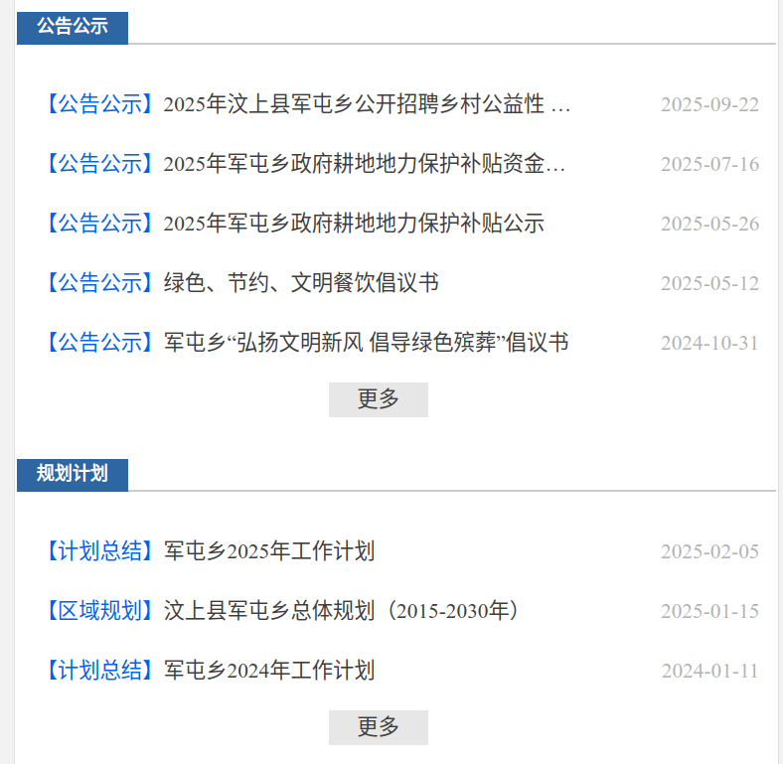
2.主动公开政府信息的主要类别
军屯乡主动公开政务文件及工作动态信息的类别主要包括：行政权利公开类、镇街动态、政务公开组织管理类、公示公告类、政策文件类、应急管理类、政务公开基础建设类等，并对以上文件进行解读。
（二）依申请公开情况
我乡进一步完善政府信息公开申请登记、审核、办理、答复、归档等工作制度。2025年度，我乡未收到依申请公开申请。
（三）政府信息管理情况
一是深化信息管理制度建设，健全信息采集、审核、发布全流程规范，构建公开目录动态调整机制，结合年度重点更新公开范畴与时效标准，保障信息管理适配工作需求。二是强化规范性文件全生命周期管理，完善起草、备案、清理与公开衔接流程，规范公开格式与表述，加强公开后核查维护，确保群众获取信息准确完整。
（四）政府信息公开平台建设情况
一是抓实线上基础运维，规范政府网站公开专栏信息归类，安排专人负责信息更新与日常维护，确保公开信息及时准确。二是夯实线下阵地，完善公开专区硬件，补充便民资料，明确窗口人员兼任咨询引导员，提升便民服务实效。
- 监督保障情况
一是压实组织保障。明确乡主要领导为第一责任人，分管领导具体负责，党政办统筹推进日常工作，落实各环节责任，形成“主要领导负总责、分管领导具体抓、各部门协同配合”格局，保障工作有序推进。二是健全监督机制。建立“月度自查+季度抽查”模式，重点核查公开信息准确、时效及合规性，发现问题及时告知责任人并明确整改时限，提升公开质量。三是强化能力提升。结合工作需求，组织信息公开联络员开展专题培训，通过案例讲解、实操演练提升业务素养，筑牢安全防线，推动工作规范化。
二、主动公开政府信息情况
第二十条第（一）项
信息内容 | 本年制发件数 | 本年废止件数 | 现行有效件数
规章 | 0 | 0 | 0
行政规范性文件 | 0 | 0 | 0
第二十条第（五）项
信息内容 | 本年处理决定数量
行政许可 | 0
第二十条第（六）项
信息内容 | 本年处理决定数量
行政处罚 | 0
行政强制 | 0
第二十条第（八）项
信息内容 | 本年收费金额（单位：万元）
行政事业性收费 | 0

- 收到和处理政府信息公开申请情况
（本列数据的勾稽关系为：第一项加第二项之和，等于第三项加第四项之和） |  |  | 申请人情况
 |  |  | 自然人 | 法人或其他组织 |  |  |  |  | 总计
 |  |  | 自然人 | 商业  企业 | 科研  机构 | 社会公益组织 | 法律服务机构 | 其他 | 总计
一、本年新收政府信息公开申请数量 |  |  | 0 | 0 | 0 | 0 | 0 | 0 | 0
二、上年结转政府信息公开申请数量 |  |  | 0 | 0 | 0 | 0 | 0 | 0 | 0
三、本年度办理结果 | （一）予以公开 |  | 0 | 0 | 0 | 0 | 0 | 0 | 0
三、本年度办理结果 | （二）部分公开（区分处理的，只计这一情形，不计其他情形） |  | 0 | 0 | 0 | 0 | 0 | 0 | 0
三、本年度办理结果 | （三）不予公开 | 1.属于国家秘密 | 0 | 0 | 0 | 0 | 0 | 0 | 0
三、本年度办理结果 | （三）不予公开 | 2.其他法律行政法规禁止公开 | 0 | 0 | 0 | 0 | 0 | 0 | 0
三、本年度办理结果 | （三）不予公开 | 3.危及“三安全一稳定” | 0 | 0 | 0 | 0 | 0 | 0 | 0
三、本年度办理结果 | （三）不予公开 | 4.保护第三方合法权益 | 0 | 0 | 0 | 0 | 0 | 0 | 0
三、本年度办理结果 | （三）不予公开 | 5.属于三类内部事务信息 | 0 | 0 | 0 | 0 | 0 | 0 | 0
三、本年度办理结果 | （三）不予公开 | 6.属于四类过程性信息 | 0 | 0 | 0 | 0 | 0 | 0 | 0
三、本年度办理结果 | （三）不予公开 | 7.属于行政执法案卷 | 0 | 0 | 0 | 0 | 0 | 0 | 0
三、本年度办理结果 | （三）不予公开 | 8.属于行政查询事项 | 0 | 0 | 0 | 0 | 0 | 0 | 0
三、本年度办理结果 | （四）无法提供 | 1.本机关不掌握相关政府信息 | 0 | 0 | 0 | 0 | 0 | 0 | 0
三、本年度办理结果 | （四）无法提供 | 2.没有现成信息需要另行制作 | 0 | 0 | 0 | 0 | 0 | 0 | 0
三、本年度办理结果 | （四）无法提供 | 3.补正后申请内容仍不明确 | 0 | 0 | 0 | 0 | 0 | 0 | 0
 | （五）不予处理 | 1.信访举报投诉类申请 | 0 | 0 | 0 | 0 | 0 | 0 | 0
 | （五）不予处理 | 2.重复申请 | 0 | 0 | 0 | 0 | 0 | 0 | 0
 | （五）不予处理 | 3.要求提供公开出版物 | 0 | 0 | 0 | 0 | 0 | 0 | 0
 | （五）不予处理 | 4.无正当理由大量反复申请 | 0 | 0 | 0 | 0 | 0 | 0 | 0
 | （五）不予处理 | 5.要求行政机关确认或重新出具已获取信息 | 0 | 0 | 0 | 0 | 0 | 0 | 0
 | （六）其他处理 | 1.申请人无正当理由逾期不补正、行政机关不再处理其政府信息公开申请 | 0 | 0 | 0 | 0 | 0 | 0 | 0
 | （六）其他处理 | 2.申请人逾期未按收费通知要求缴纳费用、行政机关不再处理其政府信息公开申请 | 0 | 0 | 0 | 0 | 0 | 0 | 0
 | （六）其他处理 | 3.其他 | 0 | 0 | 0 | 0 | 0 | 0 | 0
 | （七）总计 |  | 0 | 0 | 0 | 0 | 0 | 0 | 0
四、结转下年度继续办理 |  |  | 0 | 0 | 0 | 0 | 0 | 0 | 0
- 政府信息公开行政复议、行政诉讼情况
行政复议 |  |  |  |  | 行政诉讼
结果维持 | 结果  纠正 | 其他  结果 | 尚未  审结 | 总计 | 未经复议直接起诉 |  |  |  |  | 复议后起诉
 |  |  |  |  | 结果  维持 | 结果  纠正 | 其他  结果 | 尚未  审结 | 总计 | 结果  维持 | 结果  纠正 | 其他  结果 | 尚未  审结 | 总计
0 | 0 | 0 | 0 | 0 | 0 | 0 | 0 | 0 | 0 | 0 | 0 | 0 | 0 | 0
- 存在的主要问题及改进情况
2024年，我乡政务公开工作存在以下问题：一是存在政务公开管理还不够规范，个别领域信息公共信息量较少的问题，推动政务信息公开力度不够，二是信息公开工作人员专业水平还需进一步提升。
针对以上问题，我乡采取积极措施加强整改：一是完善制度建设并补充信息，简化优化政务公开管理流程，梳理形成实操指引保障工作规范；聚焦信息量较少领域，通过村社走访收集群众需求，重点补充惠农政策、公益岗招聘等相关信息。二是强化业务能力提升，摒弃大规模宣传推广，组织乡、村两级工作人员实操培训，结合日常案例讲解业务要点；同步采取定期自查与随机抽查相结合的监督方式，督促各部门落实公开责任，有效提升工作人员专业水平和工作积极性。
2025年，经过整改提升，全乡政务公开工作质效有所改善，但仍存在短板：一是信息上传格式管控不足，上传后易出现错乱，需反复登录网站核查调整，影响效率；二是公开信息检索指引欠缺，社保、惠农补贴等民生类信息无统一标题标识和关键词，群众查找不便。
针对2025年存在的问题，2026年我乡将重点抓好整改提升：一是规范信息上传管理，制定统一的信息上传格式模板，组织工作人员开展专项实操培训，从源头避免格式错乱问题，提升工作效率；二是优化信息检索指引，制定公开信息标题规范和关键词标注规则，要求民生类信息统一标注“社保”“惠农补贴”等核心关键词，同时编制年度公开信息汇总目录供群众下载查阅，方便快速定位所需信息。
- 其他需要报告的事项
（一）我乡本年度无收取信息处理费情况。
（二）本行政机关落实上级年度政务公开工作要点情况
2025年，我乡紧扣上级政务公开年度工作要点，将要点任务与实际整改工作深度结合推进落实。针对“公开规范化、内容精准化”要求，重点解决了流程管控不细、民生领域公开不足等问题，通过制定实操指引、补充民生信息、开展精准培训等务实举措，扎实完成各项要点任务，既提升了公开工作质效，也切实保障了群众的知情权与监督权。
（三）2025年我乡未承办人大代表建议和政协委员提案。
（四）创新举措。2025年，我乡创新政务公开文件管理模式，针对防汛抗旱防台风应急预案等年度同类文件，整合合并为通用版本。精简冗余文件数量，明确通用预案适用范围与动态调整规则，既方便群众快速查阅核心信息，也提升了公开文件的规范性和实用性。
（五）本行政机关政府信息公开工作年度报告数据统计无需要说明的事项；
（六）本行政机关无需要报告的其他事项；
（七）无其他文件专门要求通过政府信息公开工作年度报告予以报告的事项。

